Sơ đồ luồng IPO
- Input: File thô trong Downloads (.png, .jpg, .py, .tmp) và các thư mục sẵn có.
- Process:
  - Kiểm tra đối tượng là file thực sự (không phải thư mục) để tránh lỗi Is a directory.
  - Lọc theo đuôi file: .png/.jpg $→$ media/, .py $→$ scripts/, .tmp $→$ xóa.
- Output: File ảnh và code được gom đúng chỗ, file rác bị xóa sạc
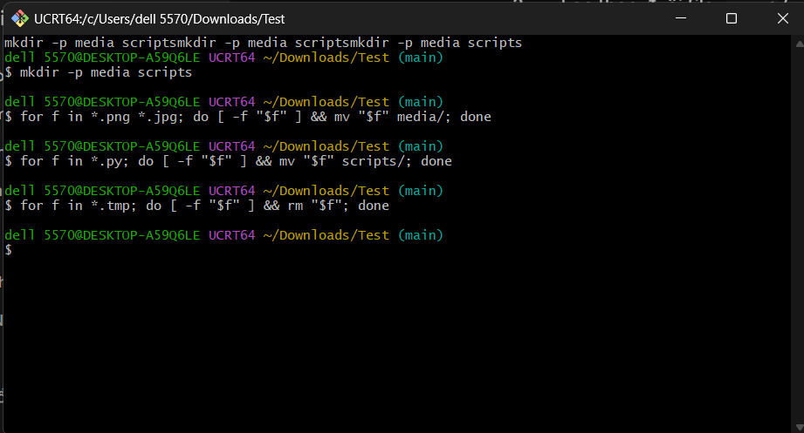
Xử lý Edge Case: Điều kiện [ -f "$f" ] xác nhận đúng là file mới xử lý, nếu đụng phải thư mục trùng tên sẽ tự bỏ qua, không gây crash robot.

